Σύστημα Υποστήριξης Αποφάσεων
Sommelier DSS

Δημήτριος
Παρασκευόπουλος
ΑΜ: 21390314
E-mail: ice21390314@uniwa.gr
GiRepo: https://github.com/jimpar1/Sommelier-MCP

Εισαγωγή
Το Wine Sommelier DSS είναι ένα σημασιολογικό Σύστημα Υποστήριξης Αποφάσεων που αυτοματοποιεί τη σύσταση κρασιών για ένα εστιατόριο/κάβα. Το πρόβλημα που καλείται να λύσει, δοθέντος ενός ερωτήματος από έναν χρήστη, είναι να προτείνει φιάλες ή πιάτα από τον κατάλογο ενός μαγαζιού. Αυτό επιτυγχάνεται τόσο μεμονωμένα (φιάλη ή πιάτο) αλλά και σε συνδυασμό αυτών. Προσπαθεί τόσο να ταιριάξει (pairing) τα προϊόντα με ορισμένους κανόνες όσο να προσαρμοστεί αλλά και με την εκάστοτε ανάγκη/περίσταση όπου δεν μπορεί να οριστεί ως αξίωμα, με βάση τα χαρακτηριστικά που τα προϊόντα διαθέτουν.

Αρχιτεκτονική Συστήματος
Το σύστημα στο κέλυφος του ορίζεται ως ένας Model Context Protocol διακομιστής (MCP). Ο Διακομιστής ενορχηστρώνεται σε τρία επίπεδα που καλύπτουν τόσο το επίπεδο επικοινωνίας, λογικής και δεδομένων, όπου και τελικώς ενθυλακώνονται σε ένα docker container, έτοιμο για σύνδεση σε οποιοδήποτε AI τερματικό που υποστηρίζει το πρωτόκολλο mcp της Anthropic, όπως το OpenCode ή το ClaudeCode.

Docker Image - Network
Η διανομή γίνεται ως ένα αυτοτελές Docker image. Το Dockerfile ξεκινά από δύο βασικές εικόνες του Docker Hub,
python:3.12-slim και eclipse-temurin:17-jre και παράγει μία εικόνα που περιέχει τις εξαρτήσεις, τον κώδικα (src) και τα δεδομένα (data).
Η εικόνα προορίζεται για localhost και δεν χρησιμοποιείται reverse proxy server. Ο FastMCP server ακούει στην εσωτερική πόρτα 8000 του container, η οποία δημοσιεύεται στην πόρτα 8000 του host (αντιστοίχιση 8000:8000 στο docker-compose). Έτσι το τελικό URL όπου συνδέεται ο client είναι: http://localhost:8000/mcp
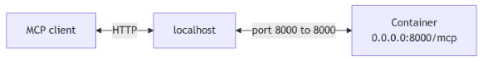
Σχήμα 1. Δικτύωση
MCP SERVER
Η αρχιτεκτονική ορίζεται σε τρία επίπεδα:
- FastMCP Server (server.py): ορίζει 9 εργαλεία
(MCP tools) που καλεί το LLM μέσω
streamable-HTTP.
- Επίπεδο Λογικής (recommender.py): ο Recommender συντονίζει την Βάση Γνώσης και τον Κατάλογο και επιστρέφει ενοποιημένο αποτέλεσμα.
- Επίπεδο Δεδομένων: η KnowledgeBase
(owlready2 + HermiT, ερωτήματα SPARQL) για τη γνώση ζευγαρώματος, και ο Catalogue (SQLite) για τα κρασιά πιάτα του καταστήματος.

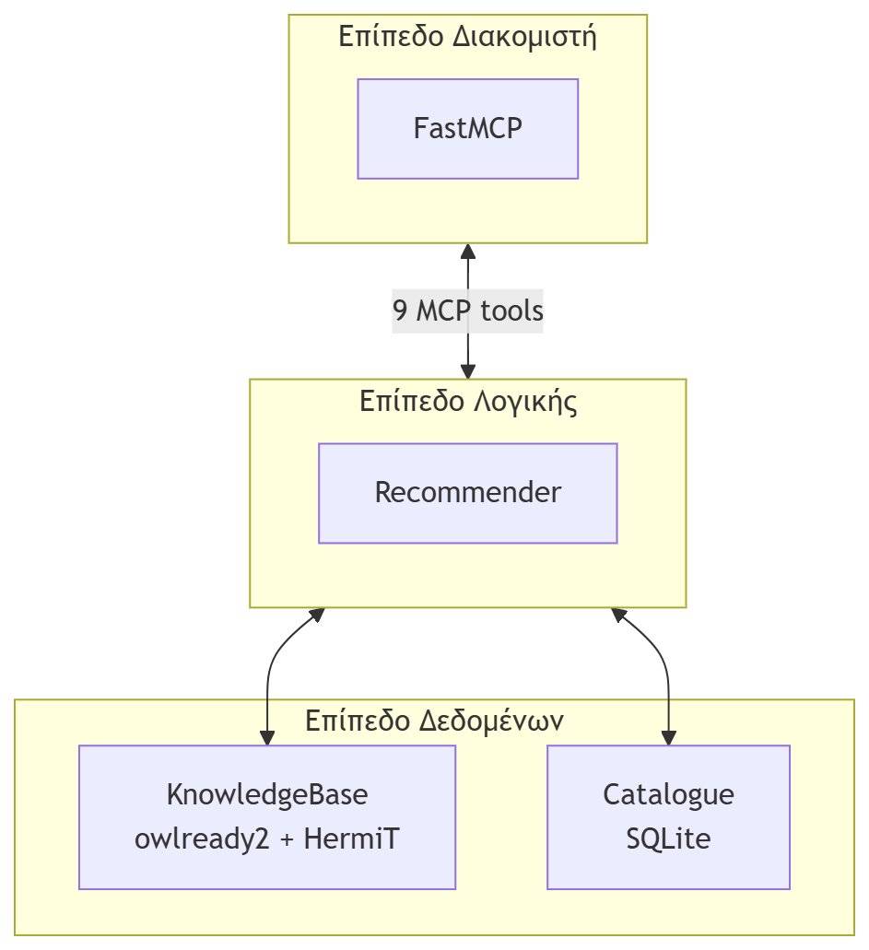
Σχήμα 2. Εσωτερική αρχιτεκτονική του server

Δεδομένα: OWL και SQLite
Τα δεδομένα χωρίζονται σε δύο συμπληρωματικά επίπεδα: την αφηρημένη γνώση στην οντολογία OWL και τον συγκεκριμένο κατάλογο του καταστήματος σε SQLite.
- Οντολογία (OWL): αφηρημένο επίπεδο ποικιλίας. Περιγράφει τι είναι κάθε ποικιλία (χρώμα, σώμα, ζάχαρη) και τους κανόνες ζευγαρώματος ως αξιώματα· είναι σταθερή και ανεξάρτητη από το κατάστημα.
- Κατάλογος (SQLite): συγκεκριμένο επίπεδο ετικέτας/φιάλης. Δύο πίνακες, wines και dishes.
Συνύπαρξη: ο σύνδεσμος είναι το πεδίο dishes.food_type, που κρατά το όνομα μιας κλάσης ζευγαρώματος (π.χ. SteakPairing). Η οντολογία μεταφράζει την κλάση σε ποικιλίες και αυτές ταιριάζουν με το wines.variety. Δεν υπάρχει φυσικό foreign key· η γέφυρα είναι εννοιολογική, μέσω της οντολογίας.
Γιατί ο διαχωρισμός: η γνώση του ζευγαρώματος είναι σταθερή και δηλωτική, οπότε ανεβαίνει ένα επίπεδο πιο πάνω, στην οντολογία, όπου ο reasoner βγάζει συμπεράσματα και οι κανόνες αλλάζουν ως αξιώματα χωρίς κώδικα. Το απόθεμα όμως είναι μεταβλητό και διαφορετικό ανά κατάστημα και χρειάζεται γρήγορα σχεσιακά φίλτρα (τιμή, stock, χρώμα), δουλειά που κάνει ιδανικά η SQLite. Έτσι για ένα νέο κατάστημα αρκεί να αλλάξει το .db, ενώ η οντολογία μένει ίδια.

Η Λογική του Ταιριάσματος
Ο reasoner εξάγει με SPARQL τις ποικιλίες της κλάσης, και ο κατάλογος φιλτράρεται σε αυτές με βάση τα αξιώματα.
SteakPairing | Color=Red ⊓ Body=Full
SeafoodPairing | Color=White ⊓ Body=Light
CheesePairing | Body=Full
DessertPairing | Sugar=Sweet
SpicyFoodPairing | Color=White ⊓ Sugar=OffDry
RosePairing | canProduceColor=Rose
PoultryPairing | Color=Red ⊓ Body=Light

Έπειτα ανάλογα το mcp tool call, ταυτίζονται αποτελέσματα με εγγραφές του καταλόγου και βαθμολογούνται ως εξής:
S(w) = σ(v) · 100 − 15 · max(n(v) − 1, 0) + (1 − p(w) / p_max) · 10
σ(v) ∈ [0, 1] | Eιδικότητα: πόσο άμεσα ανήκει η ποικιλία v στην κατηγορία σύζευξης.
n(v) ∈ ℕ | Αριθμός εμφανίσεων της ποικιλίας v στη λίστα μέχρι τη θέση αυτή. Κάθε επανάληψη αφαιρεί 15 μονάδες.
p(w) ≥ 0 | τιμή φιάλης του κρασιού w σε ευρώ.
p_max > 0 | Χρησιμοποιείται για κανονικοποίηση: το φθηνότερο κρασί παίρνει +10 μονάδες, το ακριβότερο +0.

Τα αποτελέσματα ταξινομούνται φθίνοντα ως προς S(w) και επιστρέφονται τα κορυφαία K.

MCP TOOLS
Ο server εκθέτει εννέα εργαλεία που καλεί το LLM μέσω streamable-HTTP:
Λίστα πιάτων: εμφανίζει όλα τα πιάτα του μενού.
Αναζήτηση πιάτων: βρίσκει πιάτα με βάση όνομα, ενότητα ή τύπο φαγητού.
Κατηγορίες οντολογίας: εμφανίζει τις κατηγορίες και τις κλάσεις ζευγαρώματος.
Ποικιλίες κατηγορίας: επιστρέφει τις ποικιλίες που ανήκουν σε μια κλάση.
Σύσταση για πιάτο: προτείνει κρασιά για ένα συγκεκριμένο πιάτο.
Σύσταση για κατηγορία: προτείνει κρασιά απευθείας για μια κλάση ζευγαρώματος.
Ταξινόμηση ποικιλίας: δείχνει σε ποιες κατηγορίες ανήκει μια ποικιλία.
Προφίλ ποικιλίας: δίνει τα πλήρη χαρακτηριστικά μιας ποικιλίας.
Αναζήτηση καταλόγου: ελεύθερη αναζήτηση κρασιών (χρώμα, στιλ, τιμή, απόθεμα).

Παρατηρήσεις
Για τη σωστή εξυπηρέτηση των ερωτημάτων που συχνά είναι γενικά και δεν αντιστοιχούν ακριβώς σε ένα μόνο εργαλείο, ο client (LLM) μπορεί να καλέσει πολλαπλά εργαλεία και να συνθέσει μόνος του την πληροφορία που χρειάζεται. Με αυτόν τον τρόπο ταυτίζει τα χαρακτηριστικά μιας συγκεκριμένης ετικέτας προϊόντος με τα αξιώματα της οντολογίας. Ακόμη και ερωτήματα που δεν απαιτούν ταίριασμα με πιάτα του καταλόγου εξυπηρετούνται κανονικά, αφού ο client μπορεί να ανακτήσει πληροφορία και να αναζητήσει με βάση αυτήν. Για παράδειγμα, στο ερώτημα «θέλω ένα οικονομικό, λευκό, ημίξηρο κρασί από τις Ηνωμένες Πολιτείες» δεν χρειάζεται η λογική του ταιριάσματος, παρά μόνο η augmented generation (RAG) που προσφέρει ο server.

Παραδείγματα εκτέλεσης
Ένα μεμονωμένο αίτημα συχνά απαιτεί αλυσίδα κλήσεων: το LLM σπάει το πρόβλημα σε βήματα, καλεί διαδοχικά εργαλεία και τροφοδοτεί το αποτέλεσμα του ενός στο επόμενο. Ακολουθούν τρία ενδεικτικά, σύνθετα ερωτήματα.
Παράδειγμα 1: Μενού τριών πιάτων.
«Φτιάξε μου ένα μενού τριών πιάτων από τον κατάλογο (ένα θαλασσινό ορεκτικό, ένα κυρίως με κόκκινο κρέας και ένα επιδόρπιο) και για κάθε πιάτο πρότεινε μια διαφορετική φιάλη κάτω από 30€, εξηγώντας γιατί ταιριάζει.»

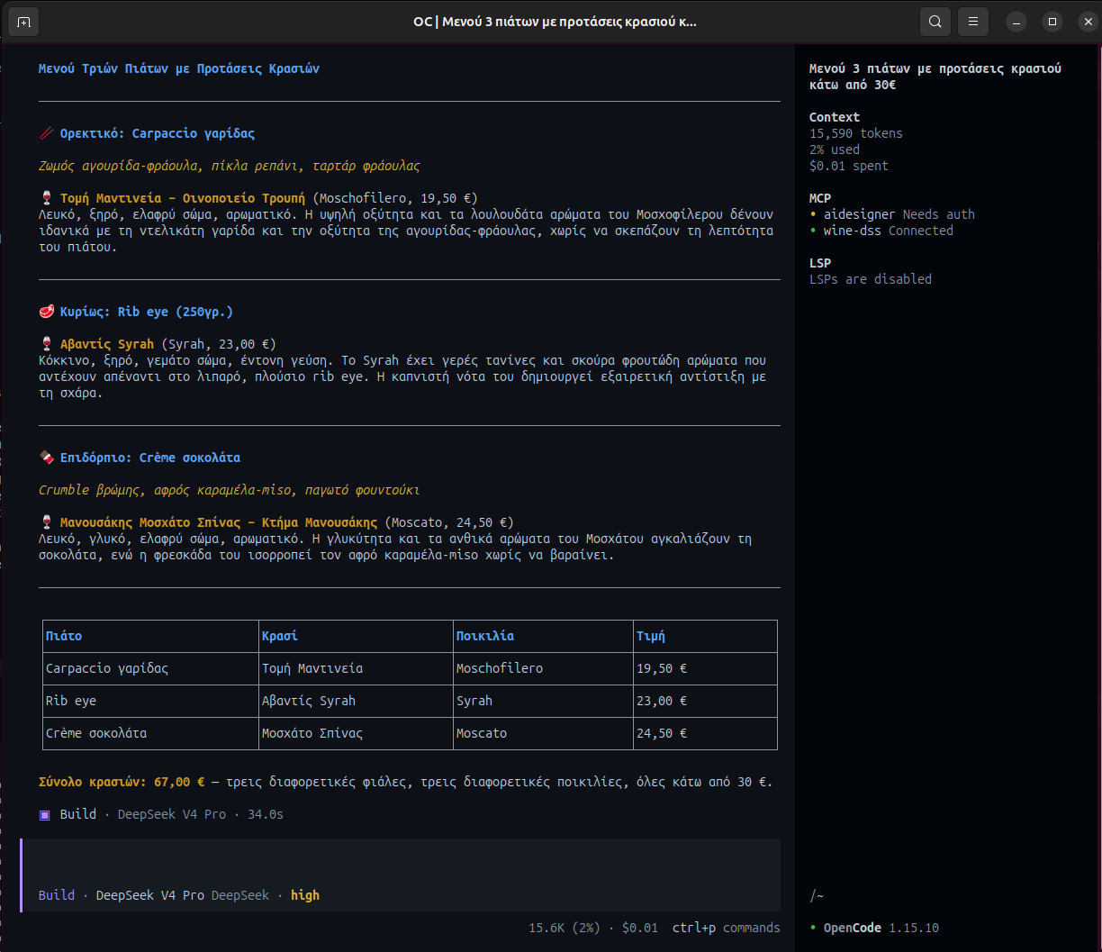
Εικόνα 1. Σχεδιασμός μενού τριών πιάτων.

Παράδειγμα 2: Ταξινόμηση και εναλλακτικές. «Ένας πελάτης λατρεύει το Ξινόμαβρο. Πες μου σε ποιες κατηγορίες της οντολογίας ανήκει, ποιες άλλες ποικιλίες ταιριάζουν με μια μπριζόλα, και πρότεινέ του δύο διαθέσιμες εναλλακτικές φιάλες που να μην είναι Ξινόμαβρο.»
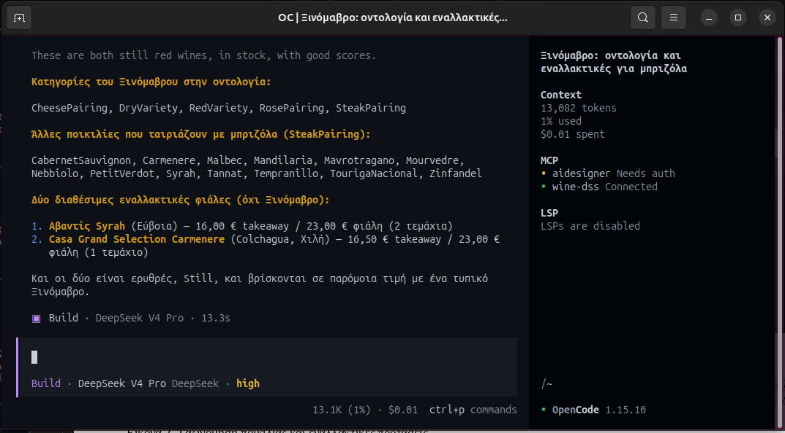
Εικόνα 2. Ταξινόμηση ποικιλίας και εναλλακτικές προτάσεις.

Παράδειγμα 3: Λίστα σομελιέ. «Ετοίμασε μια λίστα σομελιέ: για κάθε κλάση ζευγαρώματος διάλεξε το πιο οικονομικό διαθέσιμο κρασί, και δώσε μου επιπλέον το πλήρες προφίλ της ποικιλίας του φθηνότερου από όλα.»
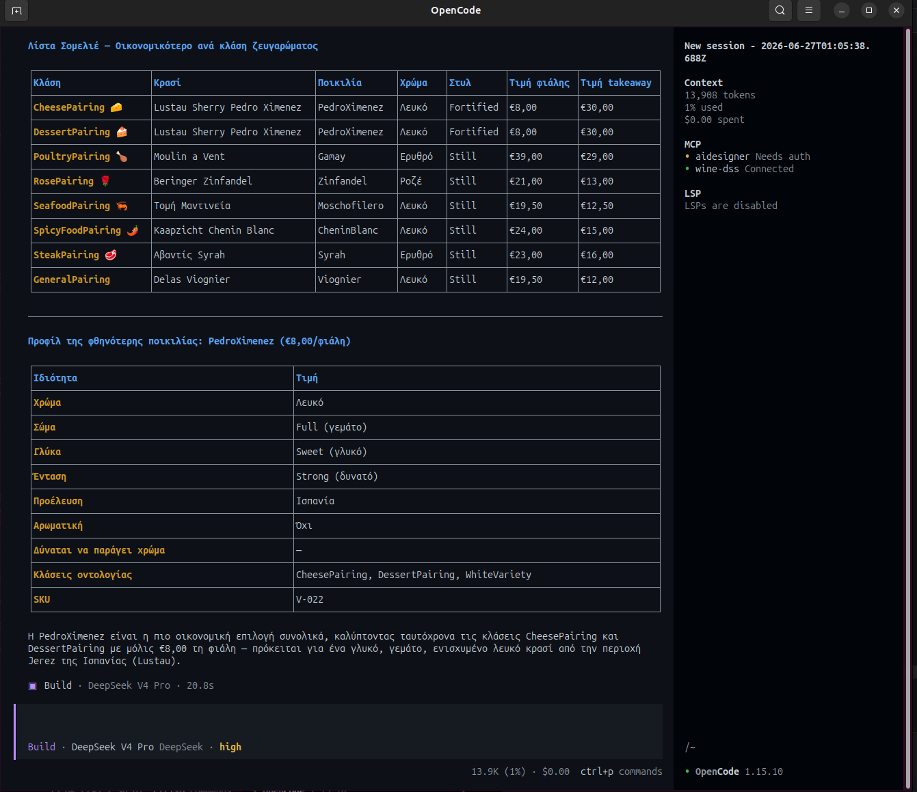
Εικόνα 3. Συγκεντρωτική λίστα σομελιέ ανά κατηγορία.

Συμπεράσματα
Το Sommelier DSS στηρίζεται σε δηλωτικό πυρήνα γνώσης αντί για hard-coded λογική: η οντολογία OWL με τον HermiT κωδικοποιεί τους κανόνες ζευγαρώματος και το SPARQL ανακτά δηλωμένη και συμπερασμένη γνώση, ενώ μέσω MCP ένα LLM τα μετατρέπει σε φυσική, εξηγήσιμη σύσταση. Ο διαχωρισμός κανόνων (οντολογία) και ενορχήστρωσης (server) κάνει το σύστημα επεκτάσιμο, και η προσαρμογή σε νέο κατάστημα γίνεται με απλή αντικατάσταση της βάσης SQLite, χωρίς αλλαγή κώδικα ή κανόνων.

Μελλοντικές Βελτιώσεις
Στιβαρότητα: έλεγχος Java/HermiT στην εκκίνηση, ασύγχρονος reasoner με timeout και δομημένο logging.
Ποιότητα: αυτοματοποιημένα tests και επικύρωση σχήματος της βάσης.
Ασαφής βαθμολόγηση: fuzzy «Value-for-Money / Pairing Score» για πιο διαβαθμισμένες προτάσεις.
Εμπλουτισμός γνώσης: κανόνες SWRL και επέκταση πέρα από τις ελληνικές ποικιλίες.
Επικύρωση από ειδικό: ως φοιτητική εργασία, οι κανόνες ζευγαρώματος στηρίζονται σε γενικές αρχές οινογνωσίας και όχι σε επαγγελματική κρίση. Η επαλήθευση και ο εμπλουτισμός τους από έναν σομελιέ/οινολόγο θα έκανε τη λογική σαφώς πιο στιβαρή και αξιόπιστη· η δηλωτική σχεδίαση (κανόνες ως αξιώματα στην οντολογία) ακριβώς αυτό διευκολύνει, καθώς ένας ειδικός μπορεί να αναθεωρήσει τους κανόνες χωρίς να αγγίξει κώδικα.
Κλιμάκωση: για παραγωγική χρήση πέρα από localhost, ένας reverse proxy (π.χ. Nginx/Traefik) μπροστά από τον server.

